**СЦЕНАРИЙ ПЕДСОВЕТА**

**«От разнообразия форм к качеству воспитания» (экологическое воспитание)**

**Цель педсовета:** совершенствование работы в детском саду по формированию у дошкольников основ экологической культуры.  
**Форма проведения:**  «Педагогическая мастерская»   
**Подготовка к педагогическому совету**  
*Просмотр открытых мероприятий по темам экологического воспитания.  
*Проведение тематического контроля «Создание условий реализации регионального компонента и преемственности в экологическом образовании детей дошкольного возраста».  
*Определение: повестки дня для предстоящего педагогического совета; подготовка проекта решения педагогического совета.  
**Оформление:** по обе стороны зала столы, покрытые голубой и зелёной скатертями (символизируют нашу зелёно-голубую планету)  
**Оборудование:** цветная бумага (красная, зелёная), фишки (красные, синие), лукошко.

**Ход педсовета**

*Заведующий :* Добрый день, уважаемые коллеги! Сегодня мы проводим педсовет по теме «От разнообразия форм к качеству образования».  
Педсовет тематический, по одной из годовых задач «Создавать условия в ДОУ для организации деятельности по экологическому воспитанию дошкольников в контексте ФГОС ДО и обогащению содержания работы по региональному компоненту»

***Повестка дня:***  
1. Выполнение решений предыдущего педсовета.   
2. «Педагогическая мастерская» (разнообразие форм и методов при реализации работы по экологическому развитию детей):

1.Погружение в проблему педсовета.  
 2. Рефлексия «Экологическое лукошко».  
 3. Дискуссия «Малыши должны понять, что природа – наша Мать».  
 4. Анализ тематической проверки состояния воспитательно-образовательного процесса по экологическому воспитанию и диагностики педагогов.  
 5. «Педагогическая мастерская» (отчёт педагогов о проделанной работе по экологическому воспитанию)

6. Рефлексия в форме «Синквейн».  
3. Проект решения педагогического совета.  
  
*Итак, приступим к работе.*  
  
 **1. Погружение в проблему педсовета.***На фоне музыки Вивальди «Времена года»* (слайды презентации)  
*Старший воспитатель:*

Земли, живущие народы –   
Все мы от матери - природы.   
Её беречь – наша задача,   
И пусть поможет нам удача.   
Повсюду чтоб цвели цветы,   
И исполнялись все мечты.   
И чтоб во все наши года,   
Природу берегли всегда.

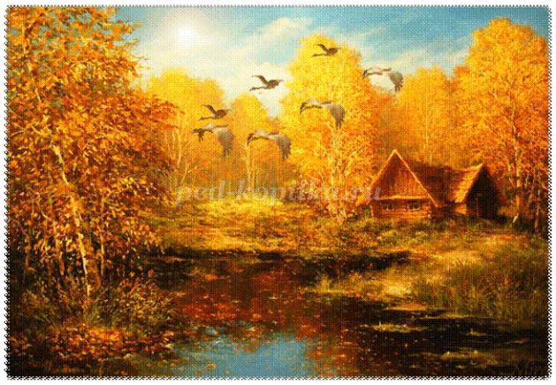

- Удивительный мир природы. Он встречает ребенка морем звуков и запахов, загадками и тайнами, заставляет остановиться, прислушаться, присмотреться, задуматься. Есть свои секреты у поля, у луга, у тихой речушки и даже у крошечной лужицы.

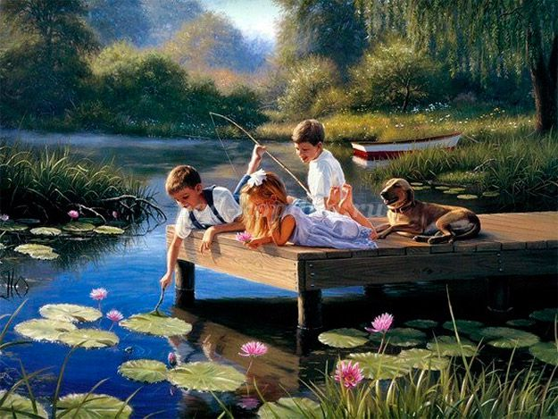

Но где бы ни находился детский сад: в шумном городе или в тихом поселке, за Полярным кругом или в степи, воспитатель, любящий природу, помогает детям сделать первые шаги в неизведанную страну, которая называется природой.  
Сегодня я приглашаю вас поговорить о проблемах, которые возникают в процессе экологического воспитания детей, поделиться опытом и идеями для повышения эффективности образовательного процесса, а также подвести итоги.  
  
 **2.** А сейчас я предлагаю провести ***рефлексию «Экологическое лукошко».***  
  
На красной части листочка напишите ответ на вопрос:  
- Что вам удалось реализовать в работе по экологическому воспитанию дошкольников?  
На зеленой части листочка постарайтесь кратко записать, какие минусы в вашей работе по экологическому воспитанию вы можете отметить?  
 Теперь соберём в экологическое лукошко спелую (красные листочки) и неспелую ягоду (зелёные листочки) и проанализируем.  Старший воспитатель собирает в корзинку цветные листы.   
 Именно на этапе дошкольного детства ребенок получает эмоциональные впечатления о природе, накапливает представления о разных формах жизни, т.е. у него формируются первоосновы экологического мышления, сознания, закладываются начальные элементы экологической культуры. Но происходит это только при одном условии, если взрослые, воспитывающие ребенка, сами обладают экологической культурой, понимают общие для всех людей экологические проблемы и беспокоятся по их поводу.   
 Как донести до детей основы экологических знаний? Мы с вами работаем над этой задачей. За вашими плечами, уважаемые педагоги, накопленный опыт, позволяющий высказать сегодня свои суждения по вопросу: как сформировать у детей интерес и бережное отношение к природе? И в этом нам поможет дискуссия.  
  
 ***3. Дискуссия «Малыши должны понять, что природа наша Мать»***  
Слово «дискуссия» происходит от латинского discussio – рассмотрение, исследование.  
*1. Что означает термин «Экология»?*  
Термин «экология» введен немецким биологом Э.Геккелем в 1886 году, происходит от греческого слова «экойс», «экус» – дом, обитание жилище и понимается как наука о среде обитания, или наука о взаимоотношениях организмов и окружающей среде.  
*2. Проблемы экологии в мире, стране, посёлке.*  
Катастрофическое ухудшение экологической обстановки стоит в ряду самых актуальных проблем современности. В наши дни мир находится на грани экологической катастрофы, под угрозой будущее всего поколения. Наблюдается высокая загрязненность воздуха, воды, почв от промышленности, транспорта, энергетики, как в мире, так и в стране и нашем посёлке.  
*3. Что же такое экологическое воспитание?*  
– Экологическое воспитание – это система, направленная на формирование начал экологической культуры и развитие экологической культуры у детей и взрослых.  
– Система экологического воспитания – это создание условий, определенное содержание, методы и формы работы с детьми и родителями.  
– Экологические знания – это представления о растениях и животных, их взаимосвязи; о временах года, о неживой природе, представления о взаимосвязи между живыми существами и средой их обитания, и т.д.  
*4. Почему на ваш взгляд, экологическое воспитание необходимо начинать с дошкольного возраста?*  
 Дошкольный возраст – наиболее благоприятный период экологического воспитания. Ребенок познает мир с открытой душой и сердцем. Именно в этом возрасте накапливаются яркие, образные эмоциональные впечатления, первые природоведческие представления, закладывается фундамент правильного отношения к окружающему миру и ценностной ориентации в нем. Как писал А.В. Луначарский «маленького ребенка можно лепить, старшего приходится уже гнуть, взрослого – ломать». Любовь к природе, сознательное, бережное и заинтересованное отношение к ней каждого человека должны воспитываться с раннего детства в семье и детском саде.  
*5. Определите задачи экологического воспитания.*  
– Воспитание любви к родной природе, способности воспринимать и глубоко чувствовать ее красоту, умения бережно относиться к растениям и животным.  
– Сообщение элементарных знаний о природе и формирование на этой основе конкретных представлений о явлениях живой и неживой природы.  
– Овладение умениями ухода за растениями и живыми существами.  
*6. Роль педагога в экологическом воспитании дошкольника.*  
Экологическое воспитание дошкольников должен осуществлять педагог, который сам владеет знаниями в области экологии, сам любит природу и заботится о ней. Он преподносит комплекс экологических знаний в доступной, увлекательной форме на основе принципа развивающего обучения и направленного на развитие личности ребенка. Учитывает интерес и возрастные особенности.  
*7. В чем вы видите причины небрежного, порой безжалостного отношения к природе; в чем берете вину на себя, как воспитатель.*  
Непонимание, любознательность и интерес познать, подражательность детей. Безразличие и невнимание к поведению детей.   
Отсутствие системы и целенаправленности работы с детьми и взаимодействия с семьями воспитанников.  
*8. Назовите организованные формы работы по эковоспитанию и совместную деятельность воспитателя и детей.*  
**Организованные:  
– экскурсии (в лес, парк, луг, водоем и т.д.)  
– занятия (познавательные, комбинированные, комплексные),   
– наблюдения за животными и растениями, явлениями природы, деятельностью людей в природе.  
**Совместная деятельность:  
– наблюдения в уголке природы, труд в уголке природы,  
– целевые прогулки на природе, походы,  
– чтение художественных произведений о природе (стихи, рассказы, сказки), – рассматривание иллюстраций в книгах, экологические сказки, картин из жизни диких животных, художников И.И.Левитана, А.К.Саврасова, В.Д.Поленова, И.И.Шишкина, К.Ф.Юона и др.,  
– рассказы, беседы воспитателя о животных, растениях, неживой природы, о заповедниках, памятниках природы т.д.,  
– сбор коллекций, семян, камней, листьев,  
– экологические праздники и досуги («День птиц», «День Земли», «День рождения Леса»),  
– опыты, поисковая деятельность в лаборатории юного исследователя,  
– марафоны, аукционы, акции,  
– экологические тренинги с обсуждением и проигрыванием ситуаций,  
– игры (подвижные, дидактические, театрализованные, музыкальные, интеллектуальные),  
– различные виды изобразительной деятельности на экологическую тематику.  
*9. Назовите детских писателей, воспевавших природу в своих произведениях.*  
А.С.Пушкин, В.Бианки, М. Пришвин, К. Чуковский, С. Маршак, С. Михалков, А. Барто, Н. Сладков, Л. Толстой, К. Паустовский, Г. Снегирев и др.  
*10. Взаимодействие с семьями воспитанников.*  
Собрания, консультации, семинары, «Дни открытых дверей», праздники и досуги («День Земли», «Весенние посиделки», «День птиц» и др.), оформление экологических стендов (папки-передвижки, статьи, стихи, приметы, загадки, словесные игры для разучивания дома). Составление альбомов «Я и природа» (рисунки, фотографии, высказывания детей о природе), беседы с рекомендациями (создать мини-огород на подоконнике, завести домашнего питомца), совместные с родителями акции, изготовление поделок, фотовыставки, создание экологической газеты и т.д.  
  
 И подводя итоги нашей дискуссии, проведём ***рефлексию «Поляна маков»***  
Педагоги кладут на стол фишку красного цвета, если по пункту, зачитанному мной, достигнут положительный результат, кладут фишку синего цвета – если нет .  
  
• Дети группы знают, какую пользу оказывают птицы в природе.  
• Вы доказали детям взаимосвязь всего живого, они знают, что нет вредных живых существ.  
• Наблюдения за живым в природе проводятся вами постоянно, при этом развивают мыслительную деятельность дошкольников.  
• Наблюдения за объектами природы вы интегрируете с занятиями по рисованию, развитию речи, лепке, конструированию.  
• Уход за цветами в уголке природы осуществляют дети.  
• На вашем участке имеются кормушки.  
• Дети знают о пользе насекомых и бережно относятся к ним.  
• В группе есть библиотечка книг о природе.  
• Дети знают стихи на тему бережного отношения ко всему живому.  
• В группе оформляется наглядная агитация для родителей по экологическому воспитанию.  
 Посмотрите, на нашу зелёно-голубую планету: я нисколько не сомневалась, что она будет в основном вся в красных маках, красные фишки смотрятся, как яркие цветы на зелёно-голубых столах. Меня очень радует преобладание красных фишек на ваших столах… Это положительные результаты в вашей работе.  
 То же самое показывает и проведённая мной тематическая проверка.  
  
 ***4.******Анализ тематической проверки состояния воспитательно-образовательного процесса по экологическому воспитанию (аналитическая справка по итогам тематической проверки).***  
 **5.** А теперь мы переходим непосредственно в нашу ***«Педагогическую мастерскую*»,** где вы расскажите, насколько же интересна была жизнь детей, постигающих просторы экологии.  
 *На фоне музыки Вивальди «Времена года»*  
Природа – источник красоты. Она прекрасна во все времена: когда за окном кружит метель и, когда на деревьях распускаются нежно-розовые ароматные цветки вишни… Мы любуемся этой красотой и учим тому же наших дошколят: наслаждаться свежестью весеннего ветра, запахом летнего луга, шелестом осенних кленов и ядрёным ароматом ясного зимнего дня.  
 *1. Опыт работы по экологическому воспитанию воспитателя младшей группы «Солнышко» Листопадовой Е.Н.*

*2. Опыт работы по экологическому воспитанию воспитателя средней группы «Дельфин» Лихошерстовой Н.И.*

Природа – источник доброты. Любование красотой – это лишь первый росток доброго чувства, который надо развивать. В детстве ребенок должен также пройти школу воспитания добрых чувств; как можно пробудить у детей светлые добрые чувства, как утвердить в их сердцах доброжелательность, заботливое отношение ко всему живому и красивому? Наши педагоги это знают.  
 *3. Опыт работы по экологическому воспитанию воспитателя подготовительной группы «Ромашка» Листопадовой С.В.*Природа – это источник познания. Встреча с природой всегда праздник и новый шаг к познанию мира. В природе все меняется ежедневно, нужно только не пропустить эти маленькие, не похожие один на другой праздники. Мы даём детям много знаний, что солнце является источником тепла, что холодная снежинка, коснувшись теплой ладошки, превращается в капельку воды и многое – многое другое.

*4. Опыт работы по экологическому воспитанию воспитателя старшей группы «Лунтик» Громыковской Е.М.*

Уважаемые коллеги, мы сегодня побывали, действительно, в педагогической мастерской, где движущей силой является ваша творческая деятельность, разнообразие форм и методов, которые повлекут за собой повышение качества образования. 

***6. Рефлексия в форме «синквейн»*.**

Слово «синквейн» происходит от французского слова «пять» и означает «стихотворение, состоящее из пяти строк». Синквейн – это не обычное стихотворение, а стихотворение, написанное в соответствии с определенными правилами. В каждой строке задается набор слов, который необходимо отразить в стихотворении. Синквейн – это один из приемов активизации познавательной деятельности. Синквейн – это не способ проверки знаний, у него другая задача, причем, более универсальная. Синквейн – это способ на любом этапе общения, изучения какой-то темы, её обсуждения проверить, что находится у вас на уровне ассоциаций.  
**Дидактический синквейн**  
1. Первая строка – тема синквейна, или заголовок, понятие заключает в себе одно слово (обычно существительное или местоимение), которое обозначает объект или предмет, о котором пойдет речь.  
2. Вторая строка – два слова (чаще всего прилагательные или причастия), они дают описание признаков и свойств выбранного в синквейне предмета или объекта.  
3. Третья строка – образована тремя глаголами или деепричастиями, описывающими характерные действия объекта.  
4. Четвертая строка - фраза их четырёх слов, несущая определенный смысл, выражающая личное отношение автора синквейна к описываемому предмету или объекту.  
5. Пятая строка – одно слово – резюме, вывод, характеризующее суть предмета или объекта.  
*Я предлагаю вам для синквейна слово «Педсовет» (сегодняшний педсовет)*

**ПЕДАГОГИЧЕСКИЙ СОВЕТ**

**«От разнообразия форм к качеству воспитания (экологическое воспитание)»**